Interrelaciones metabólicas entre tejidos.

INTERRELACIONES METABÓLICAS

Las interrelaciones metabólicas comprenden la integración de todos los órganos, que usan y generan combustibles e interactúan para mantener un equilibrio dinámico adecuado a las diferentes situaciones que enfrenta el organismo. El equilibrio se refiere a la adecuada distribución de los combustibles y al abastecimiento y eliminación de los metabolitos producidos por la función celular.
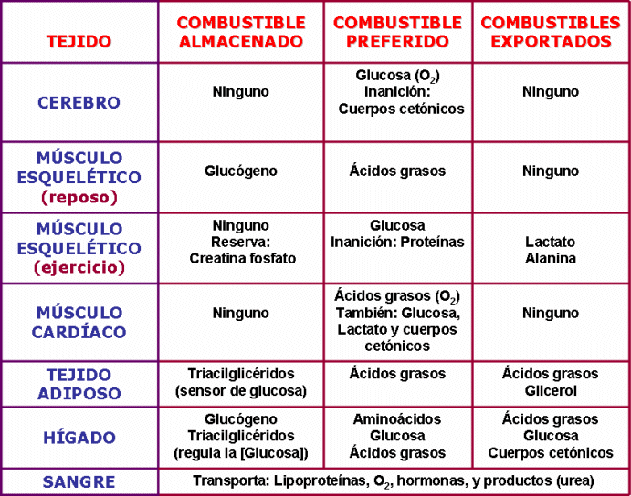
En la tabla y en la figura se recogen los tejidos, los combustibles que suelen consumir y las rutas metabólicas utilizadas.
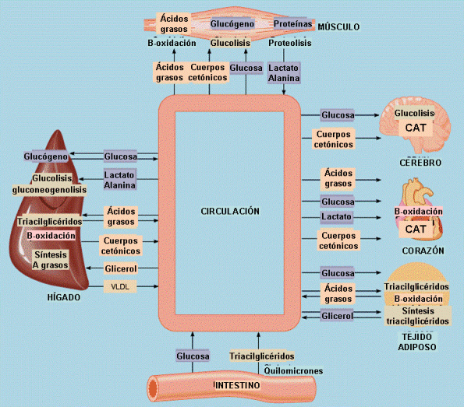

El hábito alimenticio humano de comidas aplazadas en el tiempo conduce a unos ciclos de nutrición / ayuno que requieren de una buena homeostasis. Tras una comida rica en hidratos, la glucosa se almacena para reducir el nivel de glucosa pospandrial, en forma de glucógeno y después en ácidos grasos. En estado posabsortivo, después de comer, los procesos se revierten.
Para comprender los procesos que ocurren en los ciclos de alimentación-ayuno, antes hay que tener una visión previa sobre como los órganos participan en el metabolismo.
ÓRGANOS IMPLICADOS EN LA NUTRICIÓN / AYUNO: PERFILES METABÓLICOS
Hígado: es el primer tejido comprometido en el control del nivel sanguineo de glucosa, lípidos y aminoácidos, luego este tejido funciona como un centro de reprocesamiento de estas sustancias. La glucosa se acumula en glucógeno; los lípidos llegan mayoritariamente procedentes de los quilimicrones vía linfa, se distribuyen y se metabolizan; y los AA no se pueden acumular, en el hígado se sintetizan las proteínas plasmáticas. Las proteínas celulares sufren un continuo recambio y los AA en exceso se degradan. Su cadena carbonada se integra en el metabolismo de carbohidratos y de lípidos. El hígado es el órgano especializado en la síntesis de la urea y del colesterol y es especialista en suministrar glucosa (gluconeogénesis) al resto de los tejidos cuando así se requiera.
Músculo esquelético: las células musculares convierten la energía química en mecánica, luego metabólicamente están especializadas en degradar combustibles para fabricar ATP. La glucosa la capta en un proceso dependiente de insulina y la acumula en glucógeno; que se degrada para obtener G-1-P para la glucolisis; el lactato producido será invertido en el ciclo de Cori, para que el hígado vuelva a sintetizar glucosa.
El músculo también utiliza los ácidos grasos para la obtención de energía, asi como los AA cuando la situación lo requiere. Como el músculo no procesa el amonio, éste es transportado al hígado en forma no tóxica, como ALA o como GLN.
Tejido adiposo: es el tejido más eficiente en almacenar combustible, el 85 % de las reservas del organismo están en los TAG del adiposo. Los ácidos grasos procedentes de los quilomicrones y de las VLDL son captados por los adipocitos. La glucosa es captada en un proceso dependiente de insulina y el acetil-CoA producido es transformado en ácidos grasos; además la dihidroxiacetona-P es reducida a glicerol-P, con lo que así se obtienen los elementos necesarios para la síntesis de TAG.
De la misma manera en procesos dependientes de otras hormonas, glucagon y adrenalina, los TAG se pueden movilizar y sus componentes se degradan, cuando las necesidades energéticas así lo demanden.
Sistema nervioso: proporciona la red de comunicaciones, por tanto necesita aporte de nutrientes y oxígeno para satisfacer sus necesidades metabólicas. Las células de este sistema que consumen más combustible son las neuronas que necesita energía para bombear iones a través de sus membranas: iones de Ca2+ y Na+ hacia fuera y de K+ y Cl- hacia el interior. Esta elevada tasa metabólica es lo que hace que el nervioso sea el tejido que menos soporta las condiciones anaeróbicas, es un tejido muy dependiente del suministro de oxígeno y de glucosa; ésta puede entrar en un proceso independiente de insulina. El S.N. puede utilizar también cuerpos cetónicos como combustible, pero no puede prescindir totalmente de la glucosa.
Miocardio: funciona en condiciones aeróbicas y usa ácido grasos como combustible, aunque también puede usar cuerpos cetónicos, lactato y piruvato. En condiciones de perfusión alterada puede hacer glucolisis para obtener energía.
Los ciclos de nutrición / ayuno proporcionan DIFERENTES SITUACIONES METABÓLICAS:
1) SITUACIÓN DE BUENA NUTRICIÓN
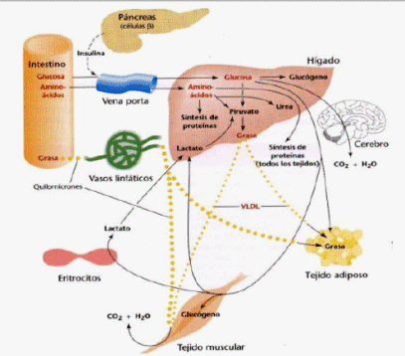
2) SITUACIÓN DE AYUNO TEMPRANO
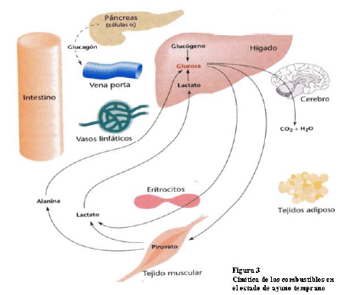
3) SITUACIÓN DE AYUNO PROLONGADO
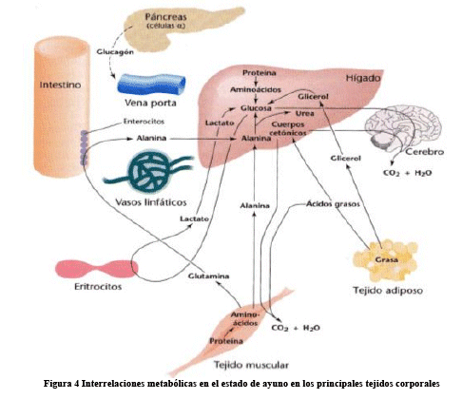

Los Niveles de glucosa en sangre están fuertemente controlados por hormonas : glucagon e insulina.
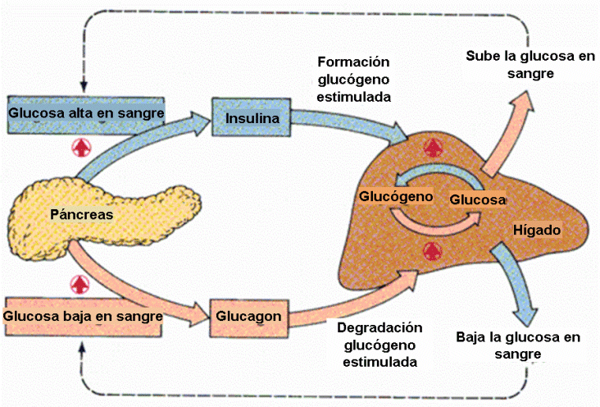
Estas hormonas controlan en general la actividad de las rutas metabólicas de los combustibles: hidratos de carbono o lípidos.
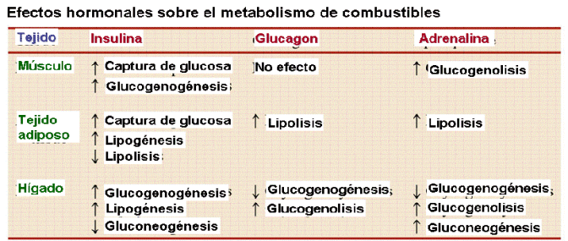

SITUACIÓN DE EJERCICIO FÍSICO
Cuando se realiza ejercicio físico las fuentes de energía que se van consumiendo suele ser en el siguiente orden:
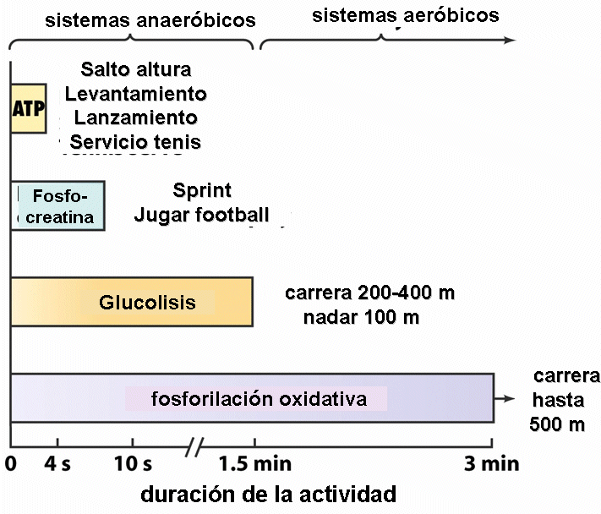
La P-creatina es una reserva de enlaces fosfato de alta energía que puede auxiliar a reponer el ATP para el comienzo de la actividad física intensa.
